日志传输管理平台总体方案



Huawei Technologies Co., Ltd.
All rights reserved.

Revision record 修订记录
Date  日期 | Revision Version  修订  版本 | CR ID / Defect ID  CR号 | Section Number  修改  章节 | Change Description  修改描述 | Author  作者
2014-06-03 | V1.1 |  |  | 文档创建 | 邹现军 00247655
Distribution LIST 分发记录
Copy No. | Holder's Name & Role  持有者和角色 | Issue Date  分发日期
1 | <PDT R&D Representative开发代表> | yyyy-mm-dd
2 | <SE系统工程师> | yyyy-mm-dd
3 | <SE Extended Team members SE扩展组成员> | yyyy-mm-dd
4 | <Others其它> | yyyy-mm-dd

Content Index
手机服务总体方案 1
1 系统概述 7
1.1 背景 7
1.2 范围 7
1.3 约束 7
2 包需求 7
3 组网和设备独立性 8
3.1 逻辑组网 8
3.2 物理组网 8
4 遵循的标准及主要通讯协议 8
4.1 外部标准 8
5 系统架构 9
5.1 系统架构 9
6 系统性能列表 9
6.1 整体性能指标 9
6.2 问题反馈server性能指标 9
6.3 服务网点性能指标 10
6.4 可靠性指标 10
7 系统升级与扩容 10
7.1 系统可扩充性设计 10
8 软件设计基本思想 11
8.1 软件选择比较 11
8.2 第三方软件分析风险分析 11
9 使用技巧，产品手册，常见问题和服务政策方案 11
9.1 使用技巧，产品手册，常见问题和服务政策方案 11
9.1.1 功能概述 11
9.1.2 数据模型 12
9.1.3 运行概念 13
9.1.4 部件功能点 14
9.1.5 接口定义 14
9.2 服务网点方案 15
9.2.1 功能概述 15
9.2.2 数据模型 15
9.2.3 运行概念 17
9.2.4 部件功能点 17
9.2.5 接口定义 18
9.3 全局搜索 20
9.3.1 功能概述 20
9.3.2 运行概念 21
10 问题反馈 22
10.1 问题反馈 22
10.1.1 功能概述 22
10.1.2 数据模型 23
10.1.3 运行概念 23
10.1.4 部件功能点 24
10.1.5 接口定义 24

手机服务总体方案

Keywords 关键词：
Abstract 摘 要：
List of abbreviations 缩略语清单：
Abbreviations缩略语 | Full spelling 英文全名 | Chinese explanation 中文解释

系统概述

背景

范围
本文是手机服务海外版本的设计方案，主要包括各个典型业务场景的数据模型，运行概念和分解分配。

约束
手机服务海外版本依赖于升级服务器完成新特性版本时的升级检测和刷新。

包需求
参考日志传输平台包需求规格：《日志系统系统包需求V1.1》
迭代一需求如下：
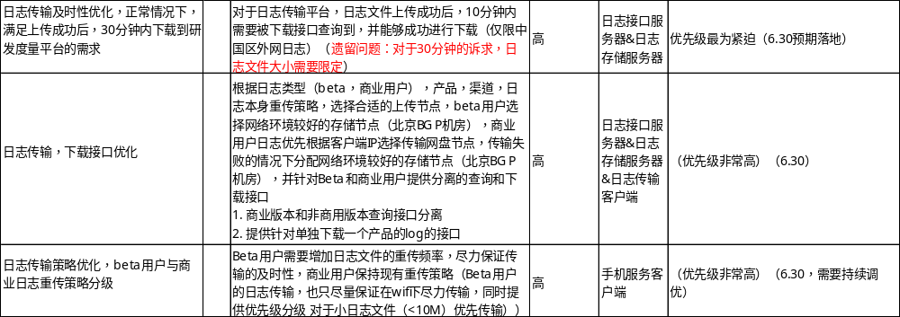

组网和设备独立性

逻辑组网

全球物理组网

遵循的标准及主要通讯协议

外部标准

系统架构

系统架构
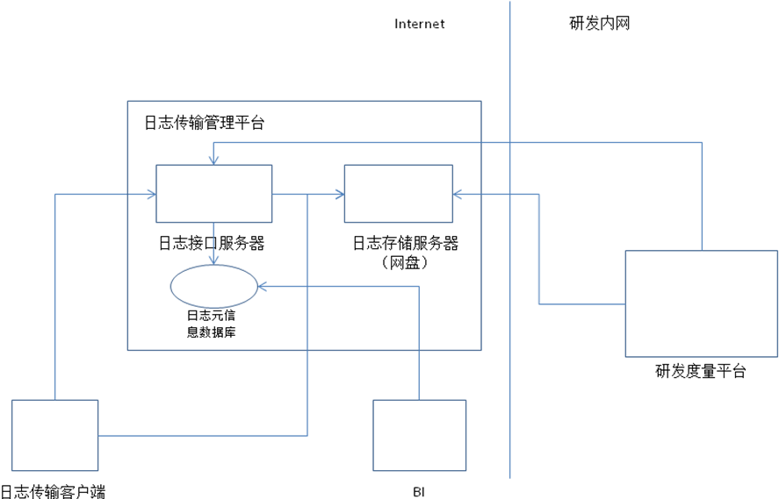

子系统架构

系统性能列表

整体性能指标

接口服务器性能指标

存储服务器性能指标

可靠性指标
可靠性>99.9%

系统升级与扩容

系统可扩充性设计

软件设计基本思想

第三方软件分析风险分析
手机服务依赖的第三方软件如下：
      - Tomcat： Apache license，适合商业使用
      - Mysql： 适合商业使用

日志传输流程

功能概述
日志客户端获取传输任务后，需要向日志传输接口服务器请求获取日志传输路径，然后进行上传

数据模型

运行概念
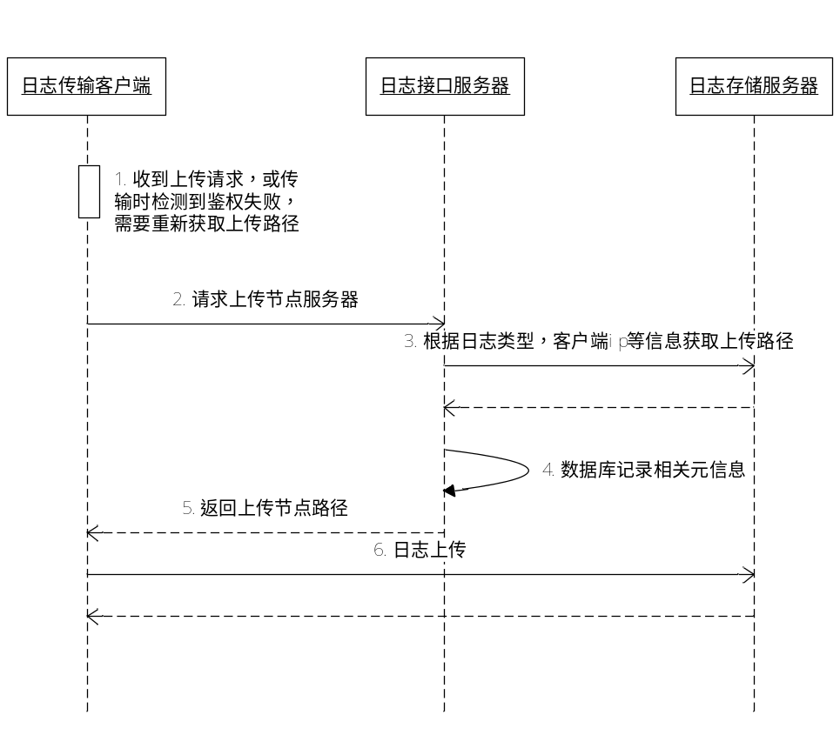

部件功能点
编号 | 涉及部件 | 需求点描述
1 | 日志传输客户端 | 接受service intent发送过来的传输任务，向接口服务器发送日志传输请求，根据日志接口服务器返回的日志存储服务器地址，向存储服务器发送日志。  日志重传策略：  - 对于商业用户日志（小于<100KB），仍然采用现有重传策略，传输异常的情况下，等待下一次网络切换广播时，判断日志能否在该网络情况下（数据网络，Wifi网络）重传，条件符合，则尝试重传，  - 对于beta用户日志，传输失败的情况下，睡眠2s然后尝试重传，对于服务器返回错误码的情况，按如下表格进行处理；同时监控亮屏事件和网络切换事件，在Wifi网络下，假如还存在未完成的日志传输任务，启动重传任务，检测到小于5MB以下的日志文件时，优先重传
2 | 传输接口服务器Server | - 接收日志传输客户端发送过来的日志传输请求，向日志存储服务器请求获取日志上传节点地址  - 记录本次日志传输的各种元信息，包括：  机型 2）系统版本号 3） 操作系统版本号 4）日志类型（beta or 商业）5）imei号 6）渠道号 7）是否含有敏感信息 8）是否加密 9）加密密钥 10）日志文件名称 11）日志存储路径 12）日志文件本身内容信息  根据日志类型要选择合适的存储节点，对于beta日志，需要选择北京BGP机房，对于商业用户日志，仍然保留原有策略，现在网盘的边缘节点进行传输
3 | 存储服务器（网盘） | - 接收上传请求，返回合适的上传节点，对于beta类型日志，返回北京BGP机房节点  - 提供日志文件上传及断点上传能力

接口定义
手机服务APK与日志传输接口服务器之间的上传请求接口
https post application/x-www-form-urlencoded消息，示例如下：
url:https://10.10.101:5060/log/logupload
参数格式：
deviceType=xxxxx& sysVersion=U9200BXXCXX&deviceId=23423424234&os=android 4.0&channelId=1&imsi=34531&encryptType=0&sensitiveContain=false&fileName=U8820xxxyyyzzz&logType=1&version=2&refresh=1
日志分发服务器与手机服务APK之间的上传响应接口：
https 200 response
响应内容：
{
“res” : “0”, //0标示成功，1标示不允许上传，客户端直接删除此任务，2表示上传频率过快需要调整上传频率
“policy” : “xxxx”,
“accessToken” : “yyy”,
“secret”: “xxxx”, //可选，aes secret密码
“callbackAddress”: “http://xxx.xxx.yyy.zzz?xx=yy”, //回调地址
“timeStamp”: “23784623”, //时间戳，客户端进行上传请求时需要携带此时间戳
“uploadPath”:” / dl/phoneservice /channelId/20130801/xxxx”，
“uploadAddress” : “192.168.3.4” //上传地址
}
请求参数说明：
名称 | 类型 | 是否可选 | 说明
deviceType | String | M | 设备型号
sysVersion | String | M | 系统版本号
deviceId | String | M | imei信号
channelId | String | M | 系统为应用分配的渠道Id，当前只有终端研发度量一个平台，此Id为1
os | String | M | 操作系统版本号
imsi | String | O | sim卡串号的前5位
encryptType | String | M | 加密类型，0不用加密，1表示走AES 128位加密算法
sensitiveContain | String | M | 是否包含用户敏感信息
fileName | String | M | 文件名
refresh | String | O | 针对文件续传类请求，需要增加此参数并设置为true。  假如针对此文件是首次上传请求，则不填写此参数。
logType | String | O | 对于version为2的请求，为必须字段：  0: 商业用户日志  1：beta用户日志
version | String | O | 2：有携带区分商业用户，beta用户的日志请求对应的版本号

响应参数说明：
名称 | 类型 | 是否可选 | 说明
res | String | M | 0表示鉴权ok，1表示鉴权失败，2表示上传频率过快需要降低上传频率.  对于反馈2，客户端删除此任务，5分钟后再进行上传请求；
policy | String | O | 可能存在的policy信息
accessToken | String | M | 本次上传分配的访问token信息
secret | String | O | 需要加密方式为AES的情况且为首次文件请求的情况下，服务器为此文件（列表）分配的AES加密密码。
callbackAddress | String | M | 回调地址
timeStamp | String | M | 服务器返回的时间戳，客户端发送请求是必须携带此参数
uploadPath | String | O | 为此文件分配的上传路径地址。对于续传请求

手机服务APK与上传服务器之间的上传接口：
直接参考网盘的上传接口《云存储开放平台外部接口说明书V1.x》16.1节；
构建类似于http://{ip}/dl/{appName}/{path}/{fileid}的url

但对网盘的错误响应需要做如下处理：
Status | Message | Description | 处理措施
200 | ok | 正常返回，上传成功
400 | only support PUT method | 请求出错，暂时仅支持PUT方法 | 删除本次任务，本应用程序不应该出现此返回，作为bug处理
400 | callback nsp-callback failed | 执行回调URL与预期得到的状态码不符 | 删除本次任务，本应用程序不应该出现此返回，作为bug处理
401 | authentication failure | nsp-sig鉴权失败 | 重新调用日志接口平台的上传接口获取密钥信息
401 | nsp-sig time out | nsp-ts超时，须重新计算nsp-sig | 重新调用日志接口服务器的上传接口获取密钥信息
403 | create file forbidden | 无权限创建文件 | 重新调用分发平台的上传接口获取密钥信息
500 | server busy, please try again later | 服务器繁忙，请稍后再试 | 过5分钟后再次尝试本任务
500 | internal error | 服务器内部错误 | 过5分钟后再次尝试本任务
500 | create file error | 内部错误，创建文件失败 | 过5分钟后再次尝试本任务
502 | bad gateway | 内部错误 | 过5分钟后再次尝试本任务
507 | over space | 用户空间已满 | 删除下载任务

日志下载流程

功能概述
日志客户端获取传输任务后，需要向日志传输接口服务器请求获取日志传输路径，然后进行上传

数据模型

运行概念
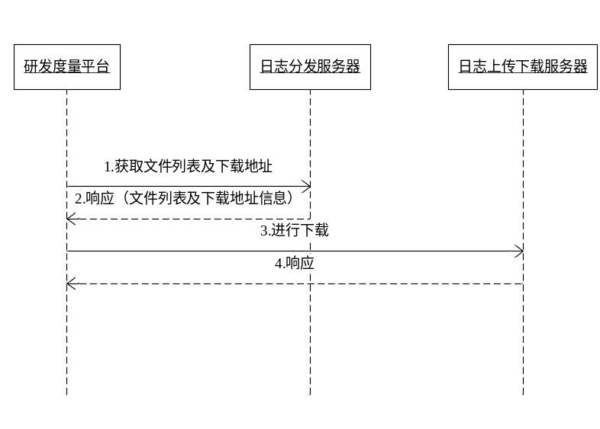

部件功能点
编号 | 涉及部件 | 需求点描述
3 | 日志接口服务器 | 支持研发度量平台发送过来的日志文件下载请求，并返回相应的下载地址列表信息，并提供如下接口查询条件：  - 根据日志类型进行过滤 下载列表  - 根据机型过滤下载列表  - 根据机型和日志类型混合过滤下载列表  - 根据时间戳返回离时间戳最近的记录条数
5 | 日志存储服务器 | 支持文件下载功能，完成相关鉴权操作；保证研发度量平台能够下载到文件

接口定义
研发度量平台与接口服务器之间的获取文件列表的接口
POST url:https://10.10.101:5060/log/getfilelist
V1接口：channelId=1&key=xxx&timestamp=yyy&once=yyy&startTime=2013080100&endTime=2013080102& fromRecCount =12& maxReqCount =6&sign=yyyzzzxxxx

V2接口：
channelId=1&mType=honor3C&logType=1&key=xxx&timestamp=yyy&once=yyy&logTimeStamp=112254645454&logTimeStampEnd=11225623234& maxReqCount =50&sign=yyyzzzxxxx

其中sign的生成算法为：
1）构造源串
源串由3部分内容用“&”拼接起来：
HTTP请求方式 & urlencode(URI) & urlencode(a=x&b=y&...)
构造步骤
将请求的URI路径进行URLEncode编码。
将HTTP body里除“sign”外的所有参数按key进行字典升序排列。
将上一步中排序后的参数(key=value)用&拼接起来，并进行URL编码。
将HTTP请求方式（GET或者POST或者PUT）以及第1步和第3步中的字符串用&拼接起来
示例：POST&urlencode(/log/getfilelist)& urlencode(channelId=1 &logTimeStamp=453424234&logType=1& key=xxx& maxReqCount =50&mType=honor3C &once=yyy &timestamp=yyy)
2）计算签名sign
使用HMAC-SHA256加密算法，将步骤1中的到的源串以及key所对应的密钥进行加密, 再进行base64获得，算法如下：
sign = base64_encode(hash_hmac("sha256", 源串, 密钥, true));

分发服务器
200 Response
{
“res” : “0”, //0表示成功， 1表示鉴权失败
“retCount” : “20”,
“totalCount” : “100”,
“fileList” : [{“fileName”: “U8860xxx”, “downloadAddress”: “http://xxx.xxx.xxx/path/fileid?ts=1302392423&key=xxxxxxxxx”, “secret”: “xxxx”}, {“fileName”: “U9508xxx”, “downloadAddress”: “http://xxx.xxx.xxx/path/fileid?ts=1302392423&key=xxxxxxxxx”}]
}
请求参数说明(V2)：
名称 | 类型 | 是否可选 | 说明
channelId | String | M | 日志分发平台为应用分配的渠道号，目前缺省为1
key | String | M | 日志分发平台为应用分配的key，同时会为此key唯一分配一个密钥
timestamp | String | M | 服务请求时间戳，自GMT(UTC) 时间 1970-1-1 0:0:0至今的秒数。PHP中，通过time()函数获取。 如果传入的时间与服务器时间相差5分钟以上，服务器可能会拒绝请求。
once | String | M | 随机数
sign | String | M | 通过上述算法生成的签名信息，是服务器进行请求鉴权的关键信息
logTimeStamp | String | M | 上次请求成功下载的最新的日志的时间戳，UTC时间 1970-1-1 0:0:0至今的毫秒数，由服务器返回，客户端记录
logTimeStampEnd | String | O | 含有此参数，则只会返回低于此时间戳的日志文件列表
logType | String | M | 日志类别：  0：商业用户日志  1：beta用户日志
maxReqCount | Int | O | 最大请求查询数；缺省30(最大50)

响应参数说明：
名称 | 类型 | 是否可选 | 说明
res | String | M | 0表示刷新accesstoken ok，1表示鉴权失败，2表示时间戳过期
retCount, | String | M | 本次返回的文件数目，例如20
totalCount | String | M | 从startTime到endTime范围内总的条数
fileList | List | M | 文件列表信息
fileName | String | M | 日志文件的名称
downloadAddress | String | M | 此日志文件的下载地址
logTimeStamp | String | M | 本日志文件对应的时间戳，下次请求携带已下载日志文件最新的时间戳
secret | String | O | 假如此文件为加密存储，则为此文件的加密密钥，缺省当前均采用AES 128加密算法进行加密

下载请求：
参考《云存储开放平台外部接口说明书 V1.x》，直接根据url构建http请求进行下载即可

定期删除日志流程

功能概述
日志传输管理平台主要用于日志的分发，BI数据的统计，因此对于比较早的日志文件需要删除，避免占用过多的存储空间。
目前方案设定：日志的中转周期为2周，每隔两周日志系统需要删除掉过期的日志文件。

数据模型

运行概念
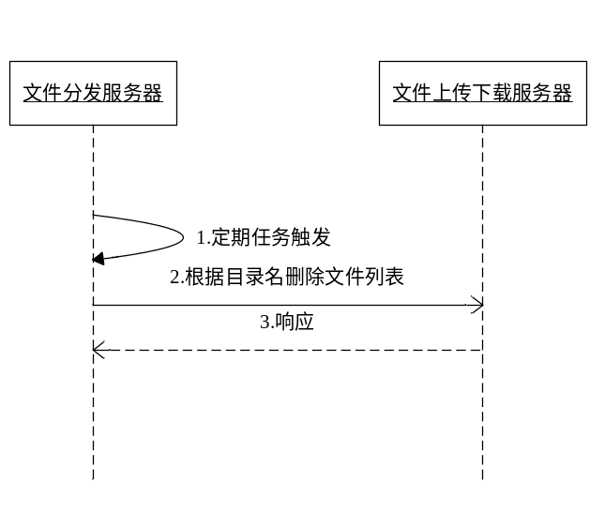

部件功能点
编号 | 涉及部件 | 需求点描述
3 | 日志接口服务器 | - 需要支持定时任务，定期调用日志存储服务器的日志删除接口，删除过期日志信息
5 | 日志存储服务器 | 支持根据目录路径进行日志文件的批量删除接口

接口定义
研发度量平台与接口服务器之间的获取文件列表的接口

